**„Unternehmenslustig?“ Selbstständigkeit als berufliche Perspektive**

**Entdecken Sie Ihre Möglichkeiten und Kompetenzen.**

**Ein Workshop zur Selbstklärung und Antworten auf Grundsatzfragen für die Selbstständigkeit.**

**Termin: 16.05.2023 Ort: co:hub66**

**18.00 – 20.00 Uhr Neumarkt 15, 66117 Saarbrücken**

Viele Frauen zögern noch, ihre Talente und Ideen in die eigene Selbstständigkeit zu investieren. Manchmal fehlt es an den passenden Hintergrundinformationen zur Gründung, fehlenden Strategien und Angst vor den organisatorischen Herausforderungen. Aber auch die Unsicherheit, ob man als Unternehmerin wirklich geeignet ist, lässt zögern.

In diesem Workshop können Sie Fragen stellen, mehr über sich selbst und ihre unternehmerischen Fähigkeiten erfahren und eine Übersicht über die konkrete Ablaufplanung ihrer Selbstständigkeit erarbeiten.

* **Motivation und mentale Vorbereitung auf die Gründung**
* **Wer bin ich als Unternehmerin?**
* **Selbständigkeit als Chance, zur Alternative bei der Rückkehr in den Beruf**
* **Ideen und Realität**

**Ein Bild, das Person, Wand, Im Haus, Lächeln enthält.
Ziel des Workshops ist es, Sie im Prozess Ihrer Gründungsentscheidung zu begleiten und zu unterstützen.**

**Referentin: Brigitte Kräußling, Lebach**

**Ein Bild, das Text enthält.
**

Die Teilnahme an der Veranstaltung ist kostenlos. Aus organisatorischen Gründen bitten wir um **Anmeldung bis 10.05.2023 unter** [info@sog.saarland.de](mailto:info@sog.saarland.de). Die Zahl der Plätze ist begrenzt.

**Ansprechpartnerin für weitere Informationen:**

Mechthild Kartes – Netzwerkstelle Frauen im Beruf (FiB)

(0681) 4005-320 Mail: mechthild.kartes@arbeitskammer.de

Arbeitskammer des Saarlandes Fritz-Dobisch-Str. 6-8, Saarbrücken

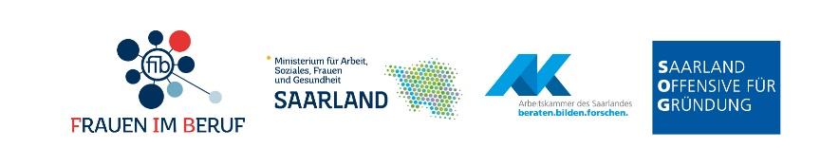 Ein Bild, das Text enthält.
